Черемнова Екатерина Михайловна воспитатель МБОУ «Краснояровская средняя школа №30 им.Героя России А.Галле» - структурное подразделение детский сад «Лесовичок»,
630533 Новосибирская обл., Новосибирский район, п.Красный Яр д.27
e-mail: cheremnova.ekaterina@mail.ru
***
В своей работе воспитатель активно использует разные формы взаимодействия с родителями: консультации, анкетирование, совместные праздники, а также родительские собрания. Воспитание у детей безопасного поведения на дороге зависит в полной мере от взрослых, и прежде всего от родителей. Формирование у ребенка правильных навыков поведения в разных дорожных ситуациях – гарантия его здорового и счастливого детства.
Краткая аннотация. В статье представлен опыт совместной деятельности, показывающий работу педагога с родителями, направленную на привлечение внимания родителей к использованию световозвращающих элементов, как одного из эффективных способов решения проблемы детского дорожно-транспортного травматизма, соблюдение правил дорожного движения, осознание необходимости обучения детей культуре безопасного поведения на дороге, показывающую родителям необходимость быть примером безопасного поведения на дороге и формирующую уважение к правилам дорожного движения.
Ключевые слова: пешеход, правила дорожного движения, фликер, светоотражатель, дородные знаки, инспектор, светофор.

Родительское собрание

«Семья за детство без опасности!» или «Яркая мода для пешехода»
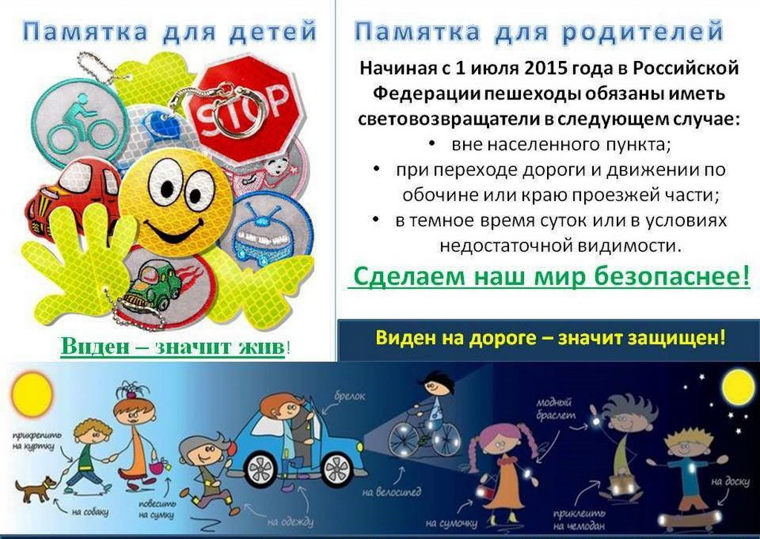
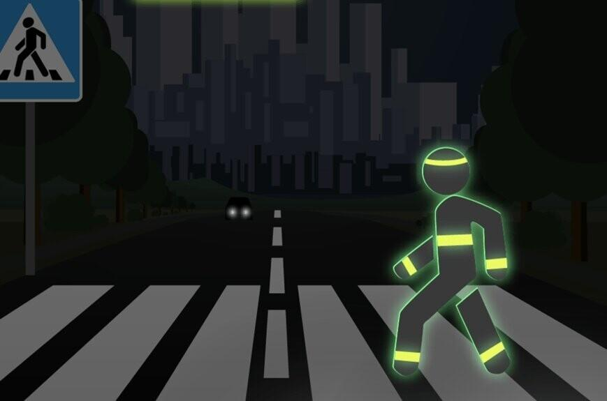

Цель: предупреждение детского дорожно-транспортного травматизма в темное время суток и в условиях плохой видимости.
Задачи:
- формирование у детей навыков безопасного поведения на улице;
- напомнить и закрепить основные Правила безопасного поведения при передвижении в темное время суток;
- объяснить предназначение светоотражающих элементов, закрепить навык ношения светоотражающих элементов, принцип их действия, правила расположения их на одежде, рюкзаках и т.д.
- привлечение внимания родителей к проблеме профилактики детского дорожно-транспортного травматизма.

Ход беседы:
Воспитатель: Что значит – будь ярким? Ведь люди не могут светиться, как лампочки или как звёзды. И для чего вообще это нужно? Взгляните в окно – осенью, темнеет рано и даже днём часто в непогоду очень плохая видимость на дороге. В отличие от тех, кто сидит за рулём, пешеходы не защищены ни прочным кузовом, ни другими средствами безопасности. И единственный способ защитить себя – быть заметным на дороге. Как это можно сделать?
Воспитатель: с 01 июля 2015г. в РФ пешеходы обязаны иметь светоотражатели в следующих случаях:
- вне населенного пункта;
- при переходе дороги и движении по обочине или краю проезжей части;
- в темное время суток или в условиях недостаточной видимости.
Пункт 4.1 ПДД гласит: «При переходе дороги и движении по обочинам или краю проезжей части в темное время суток или в условиях недостаточной видимости пешеходам рекомендуется, а вне населенных пунктов пешеходы обязаны иметь при себе предметы со световозвращающими элементами и обеспечивать видимость этих предметов водителями транспортных средств.
В первую очередь, рекомендуется использовать светоотражатели, какими являются фликеры, не для того, чтобы не получить штраф ГИБДД, а для собственной безопасности.
Итак, разберемся, что же такое фликеры?
Фликеры — это светоотражающие элементы для детей и взрослых.
На сегодня – это действительно реальный способ защитить себя на дороге.
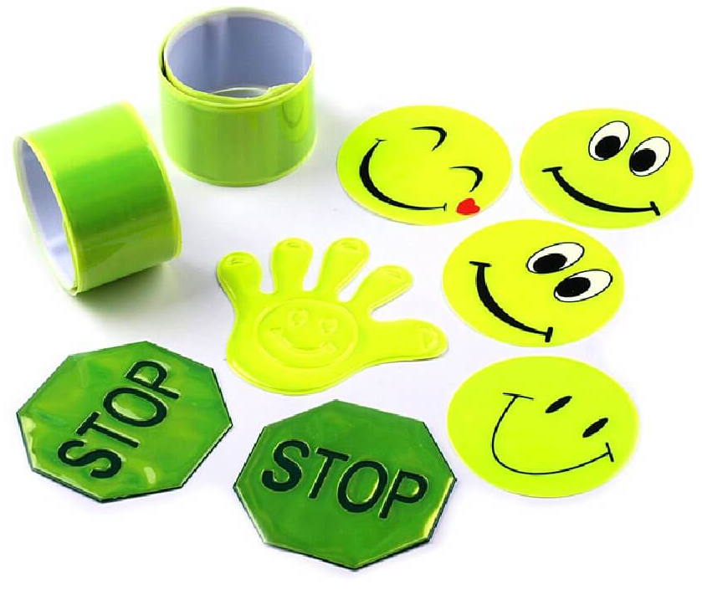
В зимнее время года, когда утренние и вечерние часы, путь юных пешеходов от дома до детского сала и обратно может проходить вне светового дня. Однако ребенок всегда должен быть замен на дороге. Поэтому родителям следует позаботиться о дополнительных мерах безопасности своего ребенка. Не последнюю роль в этом играет одежда, а точнее светоотражательные элементы.

Инспектор ГИБДД: Больше половины дорожно-транспортных происшествий приходится на темное время суток или в условиях плохой видимости, когда водитель замечает пешехода в самый последний момент и не успевает что-либо предпринять. Туман и дождь, фонари и световая реклама, тень от деревьев и кустов делают пешехода и велосипедиста менее заметными даже на освещенной дороге или улице. Грязное лобовое стекло, и грязные фары ухудшают обзор водителя.
Ситуация осложняется тем, что пешеход, видя огни приближающегося автомобиля, думает, что и он замечен водителем. Особенно беспечны дети и подростки, рискованно переходящие улицу. А между тем, эксперименты Госавтоинспекции показали, что в темноте из салона автомобиля человек в темной одежде при ближнем свете фар различим лишь на расстоянии 25-30 м. При скорости 60 км/ч автомобиль проезжает за одну секунду около 17м. Водителю остается 1-1.5 сек. на реакцию!
Чтобы избежать несчастья, человек на дороге должен быть виден на расстоянии не менее 200 м. Эта величина определяется скоростью реакции водителя, длиной тормозного пути автомобиля и другими факторами.
Вечером и ночью, когда улицы и дворы плохо освещены, водители обнаруживают пешехода, имеющего светоотражающие элементы, со значительно большего расстояния по сравнению с пешеходом без них. Если машина движется с ближним светом фар, расстояние увеличивается с 25 – 40 метров до 130 - 140, а если с дальним – расстояние увеличивается до 400 метров.
По результатам исследования, расстояние, с которого «обозначенный пешеход» становится более заметен водителю проезжающего автомобиля, увеличивается в 1,5 – 3 раза. А это дает водителю дополнительное время на приятие наиболее правильного решения во избежание возможного наезда на пешехода.
Поскольку человек постоянно двигается, лучи света падают на него не прямо (как на велосипед), а под разными углами. Специальная начинка светоотражателей позволяет отражать свет в том же направлении, откуда он падает. Светоотражающий элемент будет виден всегда. Дождь, туман – не помеха. На рынке в ассортименте товаров представлены: ФЛИКЕРЫ (подвески, наклейки), светоотражающие нарукавные полоски, тесьма и готовая одежда с деталями из светоотражающих материалов, жилеты.
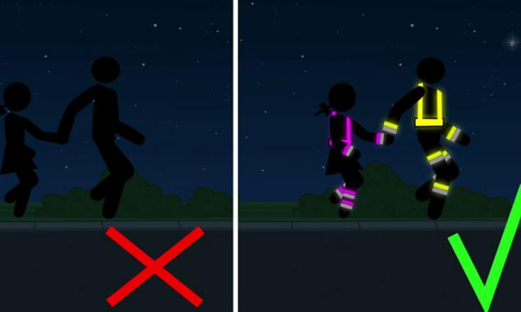
Сделать первый, но эффективный шаг к защищенности в темное время суток, можно уже сейчас – использовать пешеходами и велосипедистами в темное время суток светоотражающие элементы.
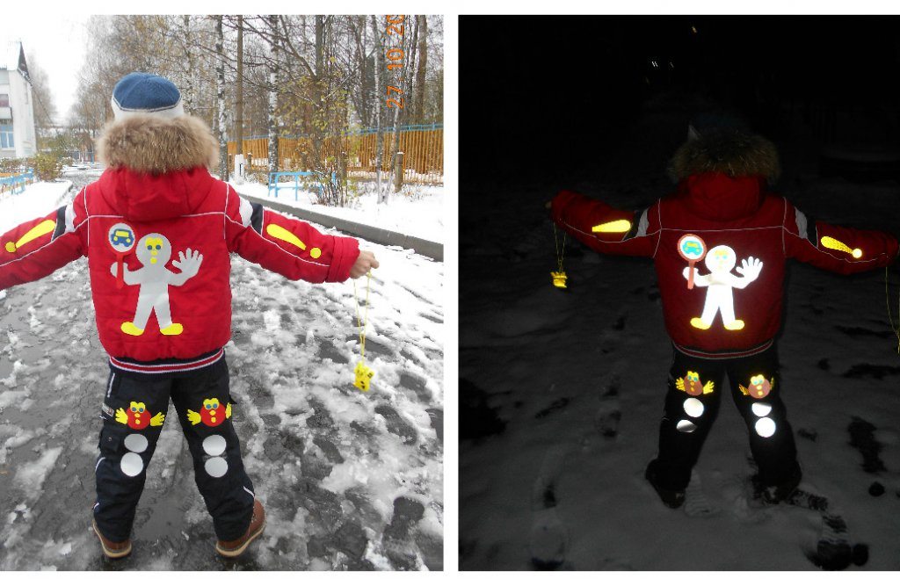
Светоотражающие элементы изготавливаются из материала, который ярко светится в темное время суток в свете фар автомобилей и предназначены для повышения видимости пешеходов (велосипедистов). Применение пешеходом изделий со светоотражателями в 6.5 раз снижает риск наезда на них транспортного средства! Водитель видит человека со светоотражательными элементами на одежде со значительно большего расстояния.
Изделия со светоотражающими элементами:
- фликеры – крепятся на одежде, сумках;
- катафоты – крепятся на велосипеды;
- жилеты – одеваются поверх верхней одежды.

Что эффективнее?
Для детей жилеты являются наиболее эффективным средством защиты, так как неправильно закрепленный или случайно прикрытый складкой одежды, сумкой или другим предметом фликер не будет отражать свет фар автомобиля.

Как действует светоотражатель?
Каждый, кто когда-либо пускал солнечных зайчиков, поймет принцип действия светоотражателя. Для управления «зайчиком» вы пользовались законом отражения света. Так и светоотражатели, они отражают попадающий на них свет точно в ту сторону, откуда этот свет пришёл, как бы возвращают свет обратно, поэтому иногда их называют световозвращатели. Таким образом, свет от фар автомобиля отражается и становится, виден водителю автомобиля.

Воспитатель: История открытия и использования светоотражения.
«Луч света в темном царстве». Как человек узнаёт, что происходит вокруг него? Конечно, большую часть информации он получает благодаря органам слуха и зрения. Ученые с давних времен стремились понять законы, управляющие поведением звука и света. Больше двух тысяч лет назад великие древнегреческие мыслители Платон и Аристотель разработали теорию зрения, а Евклид описал законы распространения и отражения света. Именно он сформулировал знаменитый закон: угол отражения равен углу падения. Архимед же (известный математик Древней Греции) применил этот закон на практике. Закон отражения света Архимед использовал в военных и мирных целях, предвосхитил изобретение современного уголкового отражателя. Такой отражатель состоит из большого числа маленьких трёхгранных пирамидок. Они получаются, если от обычного кубика отрезать уголок. Основанием пирамидки направлены наружу. Получается примерно такая картина. Луч света, попавший внутрь пирамидки, отразится от её стенок и выйдет в направлении, строго противоположном тому, по которому он пришёл.
Изучая законы распространения света, ученые изобрели линзы.
Вопрос для родителей.
- Где используются линзы? (дают различные варианты ответов).
Линзы являются главной составляющей всевозможных оптических приборов: микроскопов, биноклей, подзорных труб. А сколько людей пользуется очками, невозможно и подсчитать. Очень действенны световозвращающие покрытия, основанные на эффекте линзы. Делаются они так: специальная плёнка покрывается лаком, насыщенным множеством мельчайших стеклянных шариков, которые и являются линзами. Когда свет фар машины направляется на знак, стеклянные шарики преломляют его, фокусируют и отражают строго в обратном направлении. Другими словами, они «возвращают свет», поэтому и плёнка называется световозвращающей. Она применяется для изготовления информационных и рекламных щитов, вставок в спецодежду для ГИБДД, МЧС и пожарных, одежды для детей и многого другого. А подвески из световозвращающего покрытия, прикреплённые к одежде пешехода, помогают водителю в темноте заранее заметить человека на дороге. Есть ещё один способ (более современный и удобный) сделать дорожный знак на дороге ярче и заметнее. В краску для дорожных знаков добавляют люминесцентные вещества. Они уникальны тем, что могут накапливать энергию в светлое время суток, а в темноте возвращать её и благодаря этому светиться.

ВИКТОРИНА
Проведем викторину. На каждый вопрос вам дается три варианта ответа. Вам необходимо выбрать правильный вариант.
1. С какого расстояния водитель может увидеть пешехода в светоотражающем жилете?
1. 400 метров.
2. 4 000 сантиметров.
3. 40 километров.
2. Почему светится катафот велосипеда?
1. Внутри сидит кошка, и у неё светятся глаза.
2. Внутри горит фонарик.
3. Потому что он состоит из многогранных пирамидок и отражает свет от внешнего источника.
3. Что должен делать пешеход, чтобы стать заметней для водителя?
1. Зажечь свечку.
2. Надеть световозвращающий жилет или иметь на одежде светоотражатели.
3. Громко кричать, махать руками.
4. Какие цвета одежды лучше защитят тебя в тёмное время суток?
1. Серый и фиолетовый.
2. Оранжевый и жёлтый.
3. Цвет хаки.
5. Почему у кошек в темноте светятся глаза?
1. В них отражается свет от внешнего источника.
2. Потому что кошки ночью связываются с потусторонним миром.
3. Кошки имеют электрический заряд.
6. Почему световозвращатели так называются?
1. Потому что они посылают свет на Солнце.
2. Они возвращают свет, если его отключили.
3. Они возвращают свет в тот источник, откуда он пришёл.
Вопросы родителям:
- почему в темное время суток увеличивается количество ДТП с участием пешеходов?
- почему светоотражатель делает человека защищенным на дороге?
- где используются светоотражатели в дорожном движении?

Воспитатель:
Уважаемые родители!
Научите ребенка соблюдать ПДД. Побеспокойтесь о том, чтобы Ваш ребенок «засветился» на дороге. Яркая мода для пешехода – очень важна в нашей ритмичной жизни и огромным количеством транспорта на дороге. Помните – в темной одежде маленького пешехода просто не видно водителю, а значить, есть опасность наезда. Используйте светоотрожающие элементы: рисунки на куртках, вставные полоски и т.д. При выборе одежды для ребенка следует отдавать предпочтение именно таким моделям.

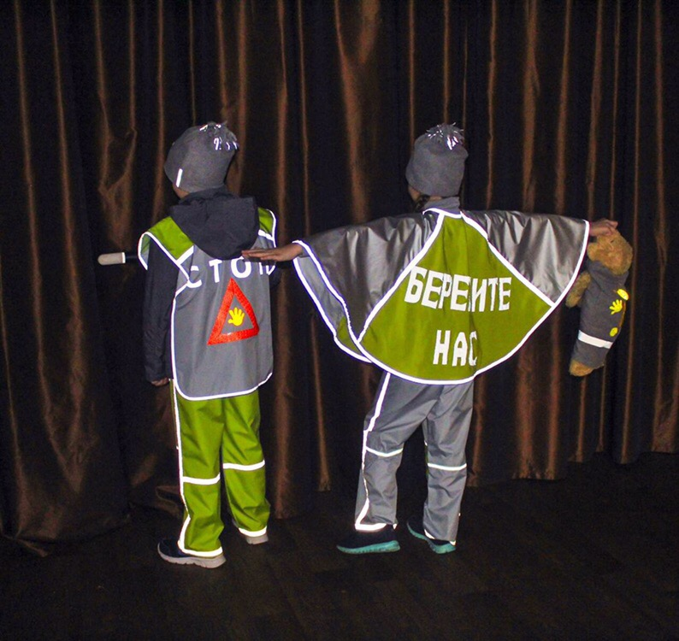

Список литературы:
ПДДМастер Введение обязательных светоотражателей для пешеходов с 1 июля 2015 года (pddmaster. ru) https// pddmaster. ru
А.Добрушин «Как уберечь детей от опасности при переходе улицы» Санкт-Петербург – 1999г.
Г.П.Щалаева «Дорожные знаки для маленьких пешеходов», Москва, 2007.
Н.Баранник «ПДД детям», Москва – 2006г.
ДОУ В помощь педагогу "Правила дорожного движения для детей 3-7 лет. Занятия, целевые прогулки, утренники, экскурсии" – 2016г.
Воронова Е. А. Красный. Жёлтый. Зеленый. ПДД во внеклассной работе. – М., Изд-во «Феникс», 2008.
Шалаева Галина Правила Дорожного движения для воспитанных детей – «АСТ», 2009
Поддубная Л. Б. Обж. Занимательные материалы. Подготовительная группа – «Корифей», 2010.
Старцева О. Ю. Школа дорожных наук. Профилактика детского дорожно-транспортного травматизма – М., «Сфера»,2010
Шорыгина Т. А. Беседы о правилах дорожного движения с детьми 5-8 лет. – М., «Сфера», 2010

